1. Testo 1
2. Testo 2
3. 
4. Testo 3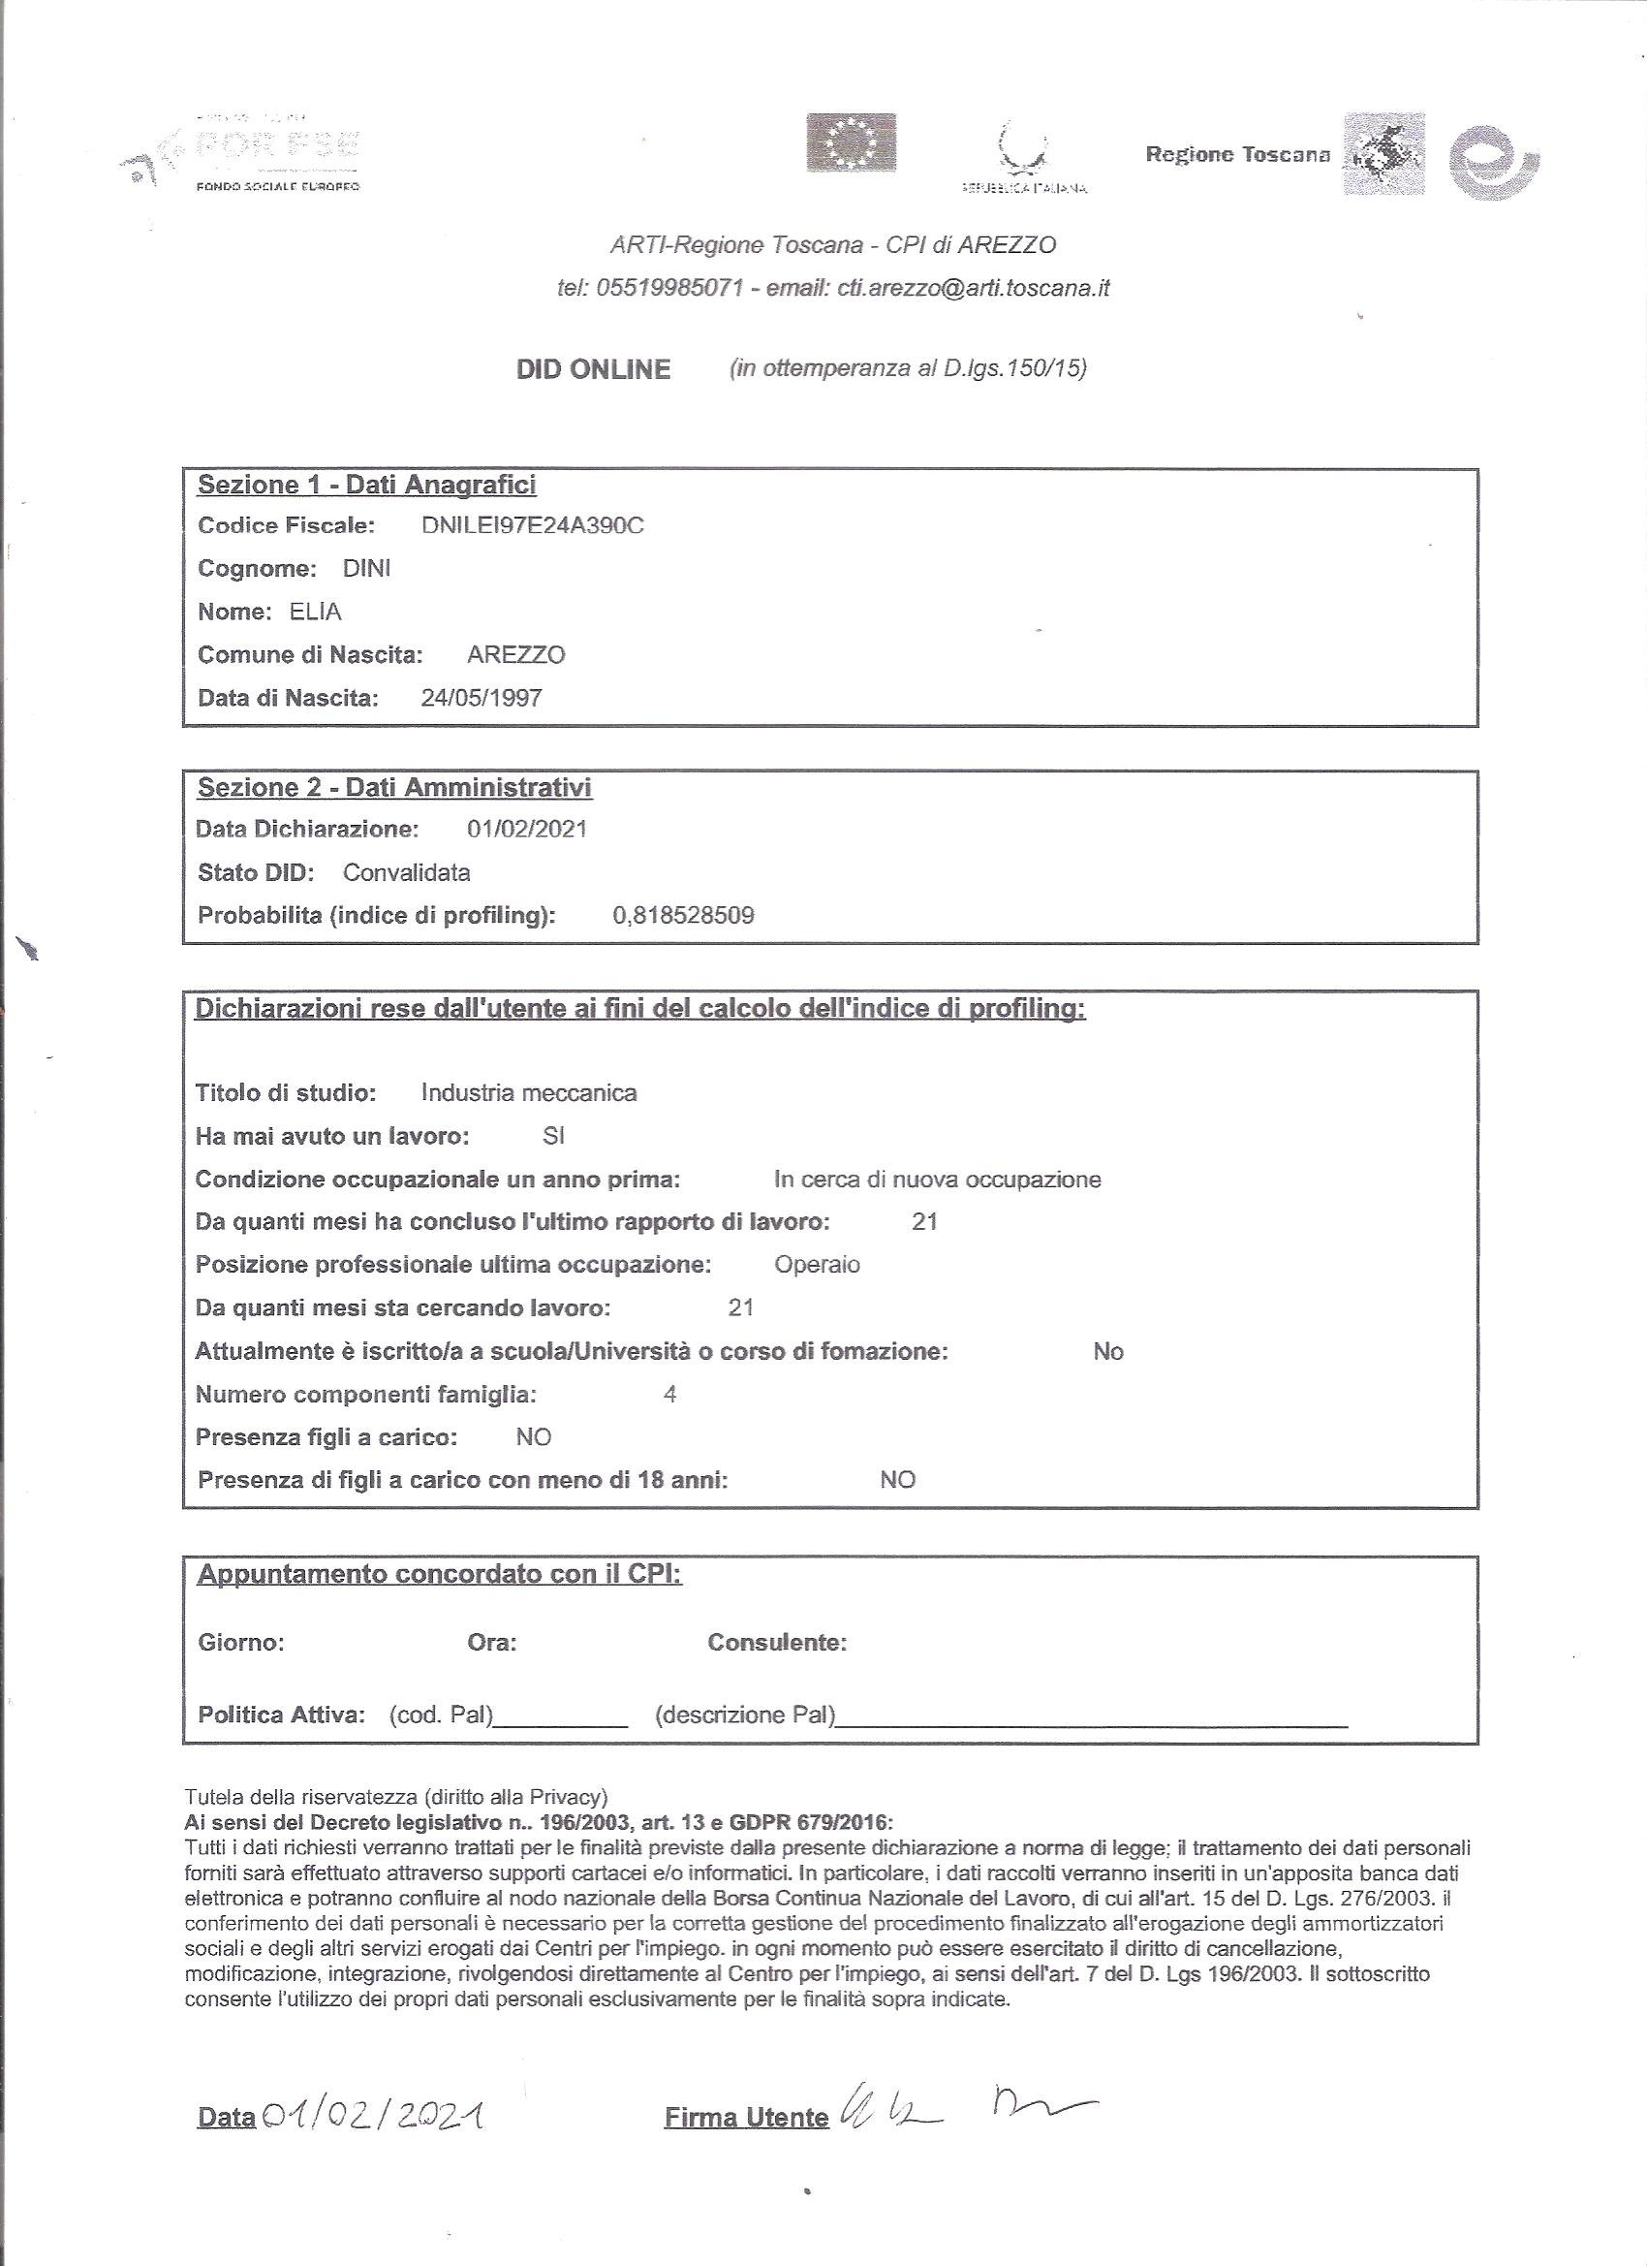
5. Test 4
6. Testo 5